Moth-Flame Optimization

Autor: Kajetan Lipensky

*Wstęp.*

*Realizacja ćwiczenia.*

1. Badanie poprawności algorytmu.

Naszym celem była implementacja oraz analiza działania algorytmu opartego o naturalne zachowania przetrwania np. zwierząt. W moim sprawozdaniu badam algorytm Moth-Flame Optimization Algorithm. Kod źródłowy został załączony w raz ze sprawozdaniem. W celu sprawdzenia poprawności możliwości optymalizacyjnych algorytmu wykonano próby testowe w przestrzeni dwuwymiarowej celem znalezienia minimum funkcji (wyznaczenia przybliżonego położenia minimum). Poniżej zamieszczono wyniki oraz wykresy badanych funkcji. Podczas tego badania funkcje testowe nie były poddane ani przesunięciu, ani rotacji.

1. Bent Cigar

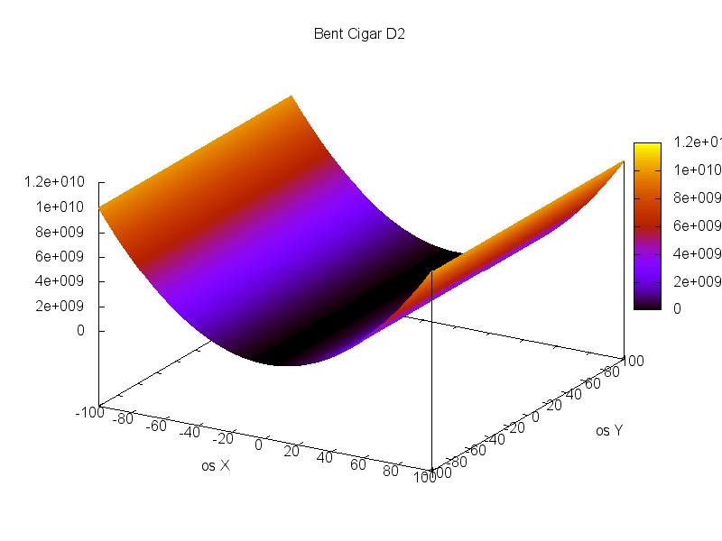

|  |  |  |
| --- | --- | --- |
| Wartość X | Wartość Y | Wartość minimum |
| 1.2451422476603932E-163 | 2.8962484445469854E-167 | 0.0 |

1. Rastrigin

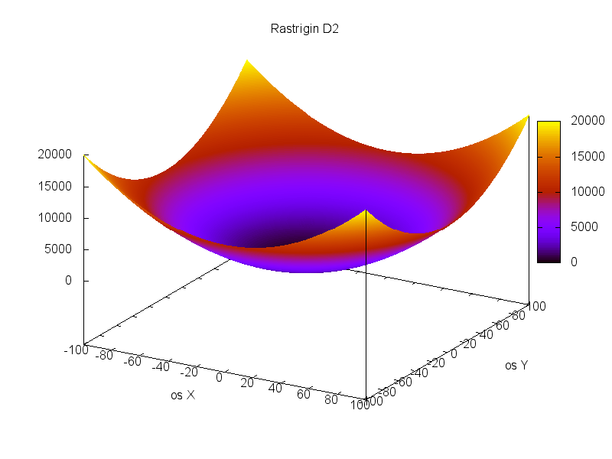

|  |  |  |
| --- | --- | --- |
| Wartość X | Wartość Y | Wartość minimum |
| 1.4874200775821583E-9 | 8.482106655524062E-10 | 0.0 |

1. Rosenbrock

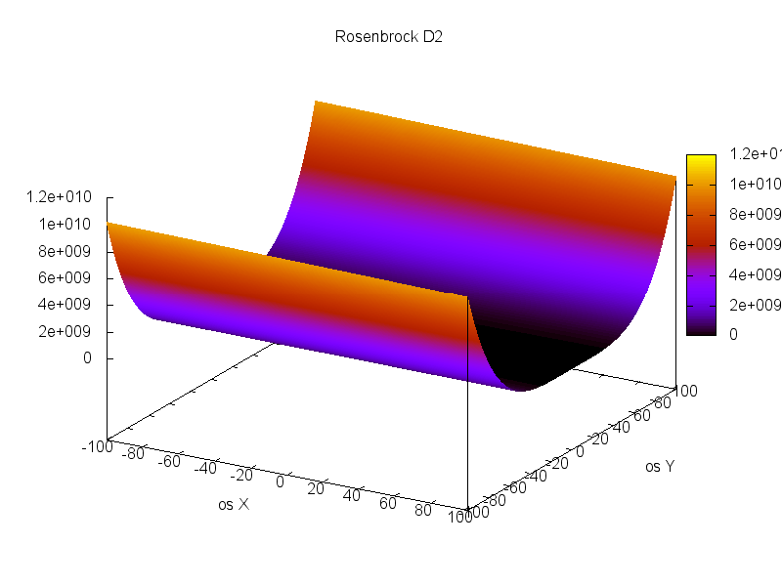

|  |  |  |
| --- | --- | --- |
| Wartość X | Wartość Y | Wartość minimum |
| 1.0000000000000033 | 1.0000000000000067 | 1.1093356479670479E-29 |

1. Zakharov

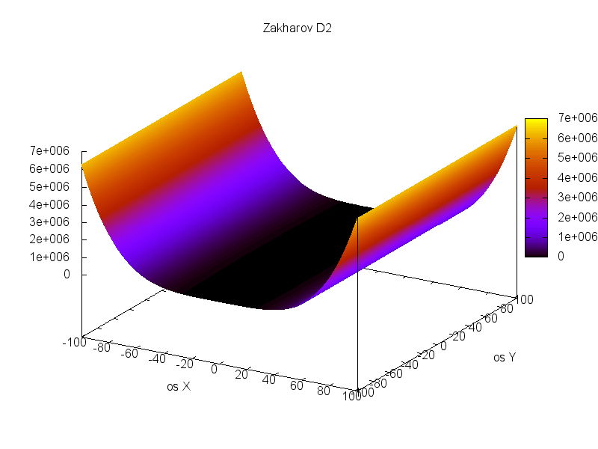

|  |  |  |
| --- | --- | --- |
| Wartość X | Wartość Y | Wartość minimum |
| 1.405963091143786E-162 | 8.912738832788064E-163 | 0.0 |

Na podstawie wykresów oraz wartości i położeń minimum zadanych funkcji można wnioskować, że zaimplementowany algorytm działa poprawnie.

1. Badanie hiperprzestrzeni D=10

Kolejnym krokiem realizacji projektu była analiza działania algorytmu w przestrzeni dziesięciowymiarowej (D=10). W tym celu przeprowadzono próby testowe dla różnej ilości poszukiwaczy minimum – w naszym przypadku ciem.

*Ilość agentów dla prób testowych: { 60, 120, 180 }*

Działanie algorytmu jest niedeterministyczne, dlatego też należało poddać analizie zbiór wyników dla każdego z zadanego parametru tj. dla pojedynczej funkcji oraz pojedynczego parametru wykonano 30 prób.

Każda z funkcji została poddana rotacji oraz przesunięciu w oparciu o udostępnione pliki testowe. Należy tutaj zauważyć, że testowane funkcje są rosnące, dlatego można wnioskować, że niezależnie od przesunięcia oraz rotacji minimum funkcji nie powinno się zmieniać znacząco (chyba, że w skrajnych przypadkach).

1. Shifted and Rotated Bent Cigar D10

W celu sprawdzenia czy dla zadanej funkcji algorytm wyznacza minimum poprawnie przeprowadzono 30 prób testowych. Wyniki poszczególnych wywołań oraz ich wartość średnią przedstawiono poniżej.

*Ilość agentów : 60*

|  |  |  |  |  |  |  |
| --- | --- | --- | --- | --- | --- | --- |
|  | | | | | Wartość minimum | |
|  | | | | | | |
| *Wartości średnie:* | | | | | | |
| X1 | X2 | X3 | X4 | X5 | |  |
| -47.436175755896 | -70.42953466620 | -29.610177028961 | -58.32675493349 | 22.089601537996 | | 2104.2773769560 |
| X6 | X7 | X8 | X9 | X10 | |
| 59.93875638156 | 38.62113095323 | 18.558731261273 | 76.68041482268 | -38.77629113749 | |

*Ilość agentów : 120*

|  |  |  |  |  |  |  |
| --- | --- | --- | --- | --- | --- | --- |
|  | | | | | Wartość minimum | |
|  | | | | | | |
| *Wartości średnie:* | | | | | | |
| X1 | X2 | X3 | X4 | X5 | |  |
| -51.493435290755 | -70.42955481319 | -29.610193441008 | -58.326770606245 | 22.089602848372 | | 1300.8186267824 |
| X6 | X7 | X8 | X9 | X10 | |
| 59.9387511386 | 34.454422140646 | 18.55873932738 | 76.68041946534 | -35.35518761925 | |

*Ilość agentów : 180*

|  |  |  |  |  |  |  |
| --- | --- | --- | --- | --- | --- | --- |
|  | | | | | Wartość minimum | |
|  | | | | | | |
| *Wartości średnie:* | | | | | | |
| X1 | X2 | X3 | X4 | X5 | |  |
| -58.1013340087 | -70.42956326589 | -29.610181719133 | -58.32675622451 | 22.089590915835 | | 1460.2258513968 |
| X6 | X7 | X8 | X9 | X10 | |
| 59.93874443955 | 27.6680616564257 | 18.558734951300 | 76.68043267276 | -29.783380527479 | |

1. Shifted and Rotated Rosenbrock D10

*Ilość agentów : 60*

|  |  |  |  |  |  |  |
| --- | --- | --- | --- | --- | --- | --- |
|  | | | | | Wartość minimum | |
|  | | | | | | |
| *Wartości średnie:* | | | | | | |
| X1 | X2 | X3 | X4 | X5 | |  |
| 32.203099957538 | 6.0055198979070 | -55.780928240253 | 78.22996859654 | 20.31290184201 | | 19.98784132 |
| X6 | X7 | X8 | X9 | X10 | |
| 12.923646036618 | 6.1108613791599 | 61.86485984179 | -35.6017343260 | 70.04428875420 | |

*Ilość agentów : 120*

|  |  |  |  |  |  |  |
| --- | --- | --- | --- | --- | --- | --- |
|  | | | | | Wartość minimum | |
|  | | | | | | |
| *Wartości średnie:* | | | | | | |
| X1 | X2 | X3 | X4 | X5 | |  |
| 32.20647772454 | 5.870101503550 | -55.44630839003 | 78.257167036 | 20.38088142069 | | 11.21542346783528 |
| X6 | X7 | X8 | X9 | X10 | |
| 13.995131188945 | 7.633224933884 | 61.828871290525 | -35.8108064705 | 69.43266966606 | |

*Ilość agentów : 180*

|  |  |  |  |  |  |  |
| --- | --- | --- | --- | --- | --- | --- |
|  | | | | | Wartość minimum | |
|  | | | | | | |
| *Wartości średnie:* | | | | | | |
| X1 | X2 | X3 | X4 | X5 | |  |
| 32.79430241966 | 6.013782396373 | -55.87961003869 | 78.05757983234 | 20.470238700665 | | 1.195974139826611 |
| X6 | X7 | X8 | X9 | X10 | |
| 10.353940706654 | 2.341769357391 | 61.82188458142 | -35.02552134459 | 71.8102153889 | |

1. Shifted and Rotated Rastrigin D10

*Ilość agentów : 60*

|  |  |  |  |  |  |  |
| --- | --- | --- | --- | --- | --- | --- |
|  | | | | | Wartość minimum | |
|  | | | | | | |
| *Wartości średnie:* | | | | | | |
| X1 | X2 | X3 | X4 | X5 | |  |
| -16.66259103773 | 56.51535956866 | -31.94885966610 | -57.34867697157 | 15.9278591606695 | | 43.08149761273 |
| X6 | X7 | X8 | X9 | X10 | |
| 79.14214024374 | -70.38786425283 | 54.92607370620 | 69.15635135445 | -26.62817886402 | |

*Ilość agentów : 60*

|  |  |  |  |  |  |  |
| --- | --- | --- | --- | --- | --- | --- |
|  | | | | | Wartość minimum | |
|  | | | | | | |
| *Wartości średnie:* | | | | | | |
| X1 | X2 | X3 | X4 | X5 | |  |
| -17.11610282943 | 56.404689201130 | -31.505001502985 | -57.01618553492 | 16.42328192877 | | 35.12190477981848 |
| X6 | X7 | X8 | X9 | X10 | |
| 79.34019871663 | -69.84495232156 | 55.11609737536 | 70.21677238132 | -26.63514710441 | |

*Ilość agentów : 60*

|  |  |  |  |  |  |  |
| --- | --- | --- | --- | --- | --- | --- |
|  | | | | | Wartość minimum | |
|  | | | | | | |
| *Wartości średnie:* | | | | | | |
| X1 | X2 | X3 | X4 | X5 | |  |
| -17.41304793373 | 55.43696437754 | -32.139615907276 | -57.15250198844 | 16.56884143781 | | 33.89478858031885 |
| X6 | X7 | X8 | X9 | X10 | |
| 79.23335855460 | -70.01665429455 | 54.48920785273 | 69.69571157976 | -27.186264206711 | |

1. Shifted and Rotated Zakharov D10

*Ilość agentów : 60*

|  |  |  |  |  |  |  |
| --- | --- | --- | --- | --- | --- | --- |
|  | | | | | Wartość minimum | |
|  | | | | | | |
| *Wartości średnie:* | | | | | | |
| X1 | X2 | X3 | X4 | X5 | |  |
| -55.93832670521 | 4.543065393596 | 35.30007017557 | 8.279440891127 | -47.4369428155 | | 5.731594288975E-27 |
| X6 | X7 | X8 | X9 | X10 | |
| 7.302099581482 | 6.387665982538 | -2.497831472427 | -61.0535570890 | -47.13399632234 | |

*Ilość agentów : 120*

|  |  |  |  |  |  |  |
| --- | --- | --- | --- | --- | --- | --- |
|  | | | | | Wartość minimum | |
|  | | | | | | |
| *Wartości średnie:* | | | | | | |
| X1 | X2 | X3 | X4 | X5 | |  |
| -55.938326705218 | 4.543065393596 | 35.300070175575 | 8.279440891127 | -47.43694281551 | | 6.679344678928E-28 |
| X6 | X7 | X8 | X9 | X10 | |
| 7.302099581482 | 6.38766598253 | -2.4978314724275 | -61.05355708908 | -47.13399632234 | |

*Ilość agentów : 180*

|  |  |  |  |  |  |  |
| --- | --- | --- | --- | --- | --- | --- |
|  | | | | | Wartość minimum | |
|  | | | | | | |
| *Wartości średnie:* | | | | | | |
| X1 | X2 | X3 | X4 | X5 | |  |
| -55.938326705218 | 4.543065393596 | 35.300070175575 | 8.279440891127 | -47.43694281551 | | 3.853440914196E-28 |
| X6 | X7 | X8 | X9 | X10 | |
| 7.3020995814828 | 6.387665982538 | -2.497831472427 | -61.05355708908 | -47.13399632234 | |

1. Podsumowanie